落球冲击试验机校准规范

编制组

主编单位：国标（北京）检验认证有限公司

2023-6

编制说明

JJF（有色金属）xxxx—20XX

《落球冲击试验机校准规范》

征求意见稿

《落球冲击试验机校准规范》

《报批稿》编制说明

一、工作简况

* 1. 立项目的

落球冲击试验机使用规定重量的锤头，在规定的高度内冲击到样品表面，通过评价材料的变形破损程度或膜层的结合情况，来表征材料的抗变形破裂性。在有色金属材料行业得到了广泛的应用，例如铝及铝合金阳极氧化膜及有机聚合物膜的抗变形破裂性就是用了落锤试验机、铝合金建筑型材、幕墙板、电动汽车用电池托盘、铝合金汽车防撞梁、铝合金天窗导轨用型材、轨道列车用铝合金型材、太阳能边框用铝合金型材等户外使用的产品性能评价均需使用该设备。除有色金属行业以外，建筑材料行业也多有应用，不过各行业的设备根据使用条件不同在锤头重量和尺寸方面略有不同。

目前该试验机的溯源校准基本依靠各个试验方法进行，没有专用的校准规范，市场上的校准方法繁杂，大多企业根据自身情况进行自校准，这对规范仪器设备生产、保证设备质量起不到规范作用。科学的校准规范能规范校准操作并确保校准结果的准确性，便于该仪器的广泛推广应用，保证轨道列车、汽车、建筑型材、太阳能电池等领域产品性能检测的量值溯源，上述产品会对汽车轻量化、绿色能源产业的发展起到促进作用，较好的支撑我国碳中和、碳达峰的总体目标。

* 1. 任务来源

为保证和提升我国膜层材料抗变形破裂性试验数据的准确性产品质量，适应行业的快速发展和满足国内外市场的需要，工业和信息化部以工信厅科函[2022]464号文下达了《工业和信息化部办公厅关于印发2022年行业计量技术规范制修订计划的通知》，其申报号为：JJFZ(有色金属)-001-2022，计划完成年限为2024年。

* 1. 项目编制组单位简况
     1. 编制组成员单位

本标准的编制组单位为：国标（北京）检验认证有限公司、西安汉唐分析检测有限公司、东北轻合金有限责任公司、广东省科学院工业分析检测中心。编制组成员单位均是我国有色金属行业的主要计量及科研研制单位。

* + 1. 主编单位简介
       1. 国标（北京）检验认证有限公司

国标（北京）检验认证有限公司是我国有色行业的材料研究和材料检测的权威机构。该公司运行着国家有色金属质量监督检验中心，于1985年开始筹建并承担检验任务。1990年通过国家技术质量监督检验检疫总局的审查认可，2001年通过实验室“三合一”认可。是我国有色行业金属材料检测的权威机构。中心拥有雄厚的技术力量，先进的仪器，齐全的分析方法，以及与国际接轨的质量管理体系（ISO/IEC 17025），承接了国家质量监督抽查、实施生产许可证产品的质量检验、方圆产品认证检验、产品质量鉴定、质量评价和仲裁检验等任务。同时，研究开发新的检验技术和方法；培训检验人员和技术咨询；承担和参加国家标准、行业标准的制定和修订工作，负责和参与起草制订国家标准150余项，行业标准70余项。

在铝及铝合金材料的监督检验方面，该公司具备深厚的基础，承担了大量的分析检测任务和标准起草制定工作。实验室配备有ICP-MS、ICP-ES、GD-MS、光谱仪、氧氮氢测定仪等一系列化学分析仪器，可对铝及铝合金材料进行全元素定性和定量分析。实验室配备了万能材料试验机及相关配套设备，可进行高低室温下的拉伸、压缩、剪切等力学性能试验，以及弯曲、扩口、压扁、杯突等工艺性能的检测、配备有高周、低周和弯曲疲劳试验机及高、低温环境箱，可进行高、低、室温下的高周疲劳和弯曲疲劳性能，以及室温下的低周疲劳、裂纹扩展速率、断裂韧性、腐蚀疲劳等性能的检测。配备了多种硬度检测设备，可进行布氏、洛氏、维氏、韦氏等硬度检测。另外还可开展铝及铝合金的应力腐蚀、剥落腐蚀、盐雾腐蚀等抗腐蚀性能的检测，以及持久蠕变试验、冲击试验、热分析、粗糙度、电性能、密度、涂层性能等参数的检测，基本涵盖了铝及铝合金产品监督检验的领域范围。

本单位积极组织编制组各次工作会议，开展相关的校准，有效组织参编单位多次对标准的各版《征求意见稿》进行认真的讨论和审议，提出大量有益的意见和建议，在编制组中发挥了牵头作用。

* + 1. 成员单位简介
       1. 西安汉唐分析检测有限公司

西安汉唐分析检测有限公司成立于2018年8月，是由西北有色金属研究院（集团）整合其分析检测资源组建的具有独立法律地位的检验检测机构。公司实验室可追溯于1965年，是我国较早开展有色金属材料分析检验检测与评价研究的专业机构之一。

公司具有雄厚的技术力量、完整的检验检测手段和先进的检验检测设备；在国内有色金属检验检测领域处于领先地位。认可或认证资质齐全，先后通过国家认证认可监督委员会(CMA)、中国合格评定国家认可委员会(CNAS)和国防科技工业实验室认可委员会(DILAC)认证，是国家工信部授权的“工业（稀有金属）产品质量控制和技术评价实验室”，也是陕西省科技厅授权的“陕西省有色金属分析检测与评价中心”、“核工业用金属材料检测与评价服务平台”、“稀有金属检测信息化管理及共享平台”、“陕西省稀有金属材料安全评估与失效分析平台”。2020年初，陕西省市场监督管理局批复公司负责筹建“陕西省有色金属产业计量测试中心”。

目前，公司在西安、宝鸡两地三区设立活动场所，检测面积8000余平米；下设泾渭分部、西北院分部、宝鸡分公司等三个业务分部，以及技术质量部、行政人事部、市场部、设备安环部、财务部、校准计量部等六个职能部门。现有工作人员150余名，其中技术人员70余名，拥有各种仪器设备设施120多台套。主要承担有色金属、稀有金属、贵金属、钢铁及其合金等产品的化学成份分析、物理性能与力学性能、腐蚀性能测试；材料表面形貌、成分、元素价态等特性的测试与表征；检定校准工作；同时提供技术咨询、实验室规划设计、国际/国家/行业标准制定、计量技术规范、分析方法研究、标准物质研制、人员培训等服务项目。

* + - 1. 东北轻合金有限责任公司

东北轻合金有限责任公司（即101厂，以下简称东轻公司）是建国初期陈云同志向党中央撰写报告，由毛泽东、朱德、周恩来、刘少奇亲自阅定、签批筹建的中国第一个铝镁合金加工企业，是国家“一五”期间156项重点工程中的2项。1952年建厂，1956年开工生产。1998年6月改制为国有独资公司，2000年7月划归哈尔滨市管理。2007年9月进入中国铝业公司，成为中国铝业公司a铝加工五大基地之一。 公司主要生产“天鹅”牌铝、镁及其合金板、带、箔、管、棒、型、线、粉、材、锻件等产品，广泛应用于航空航天、兵器舰船、石油化工、交通运输、电子轻工等国民经济各领域，满足各类飞机、舰艇、导弹、运载火箭及常规兵器的需要。

六十多年来，东轻公司创造了中国铝加工历史上无数个第一，为国产C919大飞机、第一艘远洋巨轮、核潜艇以及“神舟”系列飞船和“嫦娥一号”等重点工程提供了大量轻合金材料，为我国航空航天、国防军工事业的起步与发展做出了重要贡献，被盛誉为“祖国的银色支柱”、“中国铝镁加工业的摇篮”。公司于1996年通过了ISO9001国际质量体系认证，近年来先后通过军工产品质量体系认证、AS9100、PED压力容器以及中国新时代认证中心的质量管理体系、职业健康安全和环境管理体系认证等。公司曾获得“国家质量管理奖”、“国家一级企业”、“质量、服务、信誉AAA级品牌、“国家优秀计量企业”，“黑龙江省先进计量企业”称号，并获得计量一级企业，2001年获得完善计量检测体系（GB／T19022.1）合格证书，2020年9月获得测量管理体系认证证书。计量管理是公司质量保证体系的重要组成部分，生产保障中心是公司计量专职部门，具备完善的计量体系和现代化的检测设备，是公司专门的计量检定校准机构。公司下设熔铸、板带、特种材料、中厚板等生产分厂（公司）及生产保障、龙翔包装公司等辅助部门，并且设备配套齐全、技术先进，手段齐全，功能完善。有着六十余年辉煌生产历史，充满生机和活力，并具有美好发展前景的东轻公司，将为满足顾客不断发展的需求和期望，为振兴中国的铝加工业作出新的贡献。

* + - 1. 广东省科学院工业分析检测中心

广东省科学院工业分析检测中心（原广东省工业分析检测中心）是我国从事金属材料、冶金产品、化工产品、再生资源质量检测、欧盟环保（RoHS）指令的有害物质检测、金属材料综合利用检测与咨询、评价以及分析测试技术研究的专业机构。

    中心始建于1971 年，先后隶属于广州有色金属研究院、广东省工业技术研究院（广州有色金属研究院），2015年12月经广东省机构编制委员会批准成为广东省科学院属下的独立二级事业法人单位。

1988 年经原国家进出口商品检验局考核，认可为“钢材及有色金属商检实验室”，是我国第一批被认可的从事进出口商品检验的社会实验室。 1988 年通过国家和省级计量认证，被确认为法定的产品质量监督检验机构，授权为“中国有色金属工业华南产品质量监督检验中心”和“广东省质量监督有色金属产品检验站”。 1989 年经广东省科委批准为“广东省科技成果鉴定检验监督机构”。 1994 年通过中国实验室国家认可委员会认可，是我国第一批公布的60个获得国家认可和国际互认的实验室之一。1996 年被中国方圆标志认证委员会确认为认证产品检验实验室。2006 年12月在广东省科技厅的支持下建立起“广东省金属材料综合利用检测与评价中心”。2008 年由中国质量认证中心确认为认证产品检验实验室。2010 年10 月25 日由中国工业和信息化部批准成立“工业（有色金属及再生有色金属）产品质量控制和技术评价实验室”，2012 年4 月6 日获授牌。 2012 年被中国质量管理协会和全国用户委员会授予“全国用户满意服务”称号。多次被评为执行“商检法”和“质量法”的先进单位。2015 年7月6 日，“国家矿物及再生金属材料质量监督检验中心” 获得中国国家认证认可监督管理委员会的批复和授权。

中心现有高、中、初级专业技术和管理人员约100余人，其中教授有16人，高级工程师27人，硕博士30多人，具有中级职称以上科技人员占80%。

中心近十年来获得省部级科技进步奖20项。累计申请专利15件，其中授权发明专利5件、授权实用新型专利2件。承担国家、省级各类项目50余项，主持和参与国家、行业标准200余项，发表专著5部，发表论文300余篇。

* 1. 主要工作过程

4.1 预研阶段

编制组内部经实地调研，就规范包含的内容、主要技术指标等问题进行了讨论，确定规范起草的主导思想和起草原则，对起草组人员的工作进行了分配，并对制定规范的技术指标及拟使用的方法进行现场验证。了解使用单位需求情况并进行测试试验,选取有代表性的仪器品牌并对其分类，收集相关技术材料。

4.2 立项阶段

预研工作完成后，由国标（北京）检验认证有限公司提交项目申请书等材料，于2022年6月，工业和信息化部以工信厅科函[2022]464号文下达了《工业和信息化部办公厅关于印发2022年行业计量技术规范制修订计划的通知》，其申报号为：JJFZ(有色金属)-001-2022，计划完成年限为2024年。

4.3 起草阶段

4.3.1 任务讨论会

2023年1月~4月，起草组经过多次现场试验、查阅资料、收集数据等，完成了规范的讨论稿。2023年5月8~10日，由有色金属行业计量技术委员会组织，在西安召开规范讨论会，来自国标（北京）检验认证有限公司、西安汉唐分析检测有限公司、东北轻合金有限责任公司、广东省科学院工业分析检测中心等单位参加了会议。会上规范制定的工作安排，并约定时间节点。

与会专家对标准讨论稿进行了热烈的讨论，并对规范讨论稿提出了修改意见，对关键技术指标、校准方法进一步讨论和明确，具体意见见表一。在会议上进行了本规范的任务落实，会上确定了广东省科学院工业分析检测中心为规范的一验单位；西安汉唐分析检测有限公司、东北轻合金有限责任公司、中船重工725所为二验单位，并明确了本规范的工作安排及时间节点。

表1.1 有色金属计量技术规范研讨会会议纪要

|  |  |  |  |  |  |
| --- | --- | --- | --- | --- | --- |
| **参会单位及人员** | | 具体见签到表扫描件/复印件 | | | |
| **拟参与编制单位、一验二验单位** | | 一验单位：广东省科学院工业分析检测中心；二验单位：西安汉唐分析检测有限公司、东北轻合金有限责任公司、中船重工725所。 | | | |
| **时间节点安排** | | 2024年完成规范报批 | | | |
| **后续拟征求意见单位**  **（可包括编制组单位）** | | 西安汉唐分析检测有限公司、东北轻合金有限责任公司、广东省科学院工业分析检测中心 | | | |
| **序号** | **标准章条**  **编号** | **意见内容** | **提出单位及提出人**  **（可简写）** | **处理意见** | **备注** |
|  | 题目 | 英文需大写 | 西安汉唐 余泽利 | 全部采纳 |  |
|  | 目录 | 到二级标题 | 西安汉唐 余泽利 | 全部采纳 |  |
|  | 引用文件、图表 | 格式按照标准要求调整 | 西安汉唐 余泽利，东北轻 马金萍 | 全部采纳 |  |
|  | 概述 | 内容再精简 | 西安汉唐 余泽利 | 全部采纳 |  |
|  | 4计量特性 | 冲头直径增加16mm | 西安汉唐 余泽利 | 全部采纳 |  |
|  | 表1 | 1）去掉校准范围；  2）计量特性保留重锤质量、重锤跌落高度，其余可用外观检查代替；  3）将重锤跌落高度的表述换成更直接的名称。 | 国家刀剪及日用金属工具质量监督检测中心 毕革平；广东院 伍超群 | 全部采纳 |  |
|  | 5.2 | 环境温度改成25±5，并根据计量实际过程考虑恒温时间要求 | 国家刀剪及日用金属工具质量监督检测中心 毕革平；广东院 伍超群 | 全部采纳 |  |
|  | 表2 | 电子天平量程要有上限规定，完善天平级别说明；金属线纹尺可以改用大量程游标卡尺 | 国家刀剪及日用金属工具质量监督检测中心 毕革平；东轻 马金萍 | 全部采纳 |  |
|  | 表3 | 与表1合并 | 西安汉唐 余泽利 | 全部采纳 |  |
|  | 6.2.2 | 冲头校准3个点的分布参照洛氏硬度计的取点 | 西安汉唐 余泽利 | 全部采纳 |  |
|  | 6.2.3 | 跌落高度的校准位置应体现均匀分布，建议选取20%、40%、60%、80%、100%五点，并增加根据客户需求指定高度位置进行校准的表述。 | 国家刀剪及日用金属工具质量监督检测中心 毕革平；西安汉唐 余泽利 | 全部采纳 |  |
|  | 6.2.4 | 校准数据的处理与前一节内容合并 | 西安汉唐 余泽利 | 全部采纳 |  |
|  | 第6章 | 可增加参考物质的使用，与现有项目共同进行校准 | 国家刀剪及日用金属工具质量监督检测中心 毕革平；有色标准计量质量研究所 赵永善 | 全部采纳 |  |
|  | 编制说明 | 补充前期讨论、校准项目的确定等过程内容 | 有色标准计量质量研究所 赵永善 | 全部采纳 |  |

4.3.2 2023年5月，编制组依据讨论会上提出的修改意见，对其中涉及格式的部分直接进行了修改，对于意见中的“增加参考物质的使用”，需要验证校准用金属板用于校准的可靠性。

4.3.2.1 校准用金属板材料的选择：编制组通过调研了解到，行业内用户多对厚度0.7~1.0mm的铝基板表面膜层有试验需求，从应用角度出发，并考虑试验过程校准用铝板硬度对冲头进入底座凹槽深度的影响，最终选用硬度较低的纯铝板作为校准用参考物质；

.4.3.2.2 铝板厚度的选择：通过对校准用纯铝板进行冲击试验后，测量试验产生的凹坑深度，发现如果用于冲击试验的铝板过厚，则产生凹坑较小，在试验中对厚度3.53mm铝板进行冲击，产生的凹坑过浅，结果无效；但如果铝板过薄，则最终冲击试验后由于边缘翘曲变形严重而易产生测量偏差，所以依据试验数据并结合用户实际需求，规范中确定所用校准用纯铝板厚度为0.7~1.0mm；

4.3.2.3 重锤下降高度的选择：分别验证了下落高度为300mm、500mm及1000mm的效果，结果表明，三种高度所计算的冲击深度均与其他方法测量值一致，但重锤下落高度越高，则由于校准用纯铝板抵抗变形所带来的影响就越小，试验中重锤下落高度为300mm冲击后的凹坑深度较500mm及1000mm所测得的冲击深度值整体偏小，为尽量降低下落高度所带来的影响，且经调研市场上试验机导管刻度多为500mm和1000mm，所以规范中规定重锤下落高度选用500mm和1000mm，并通过反复试验验证不同的下落高度对结果的影响，结果表明重锤下落高度为500mm及1000mm所测得的冲击深度无明显区别，结果稳定，均可满足校准要求；

综合考虑市面上试验机规格及校准试验的严谨性和实用性，最终通过试验选定校准用金属板为纯铝板，厚度为0.7mm～1.0mm，重锤下落高度500mm及1000mm。根据试验数据补充了相关内容，形成征求意见稿。主要试验过程见照片，验证数据见表1.2。

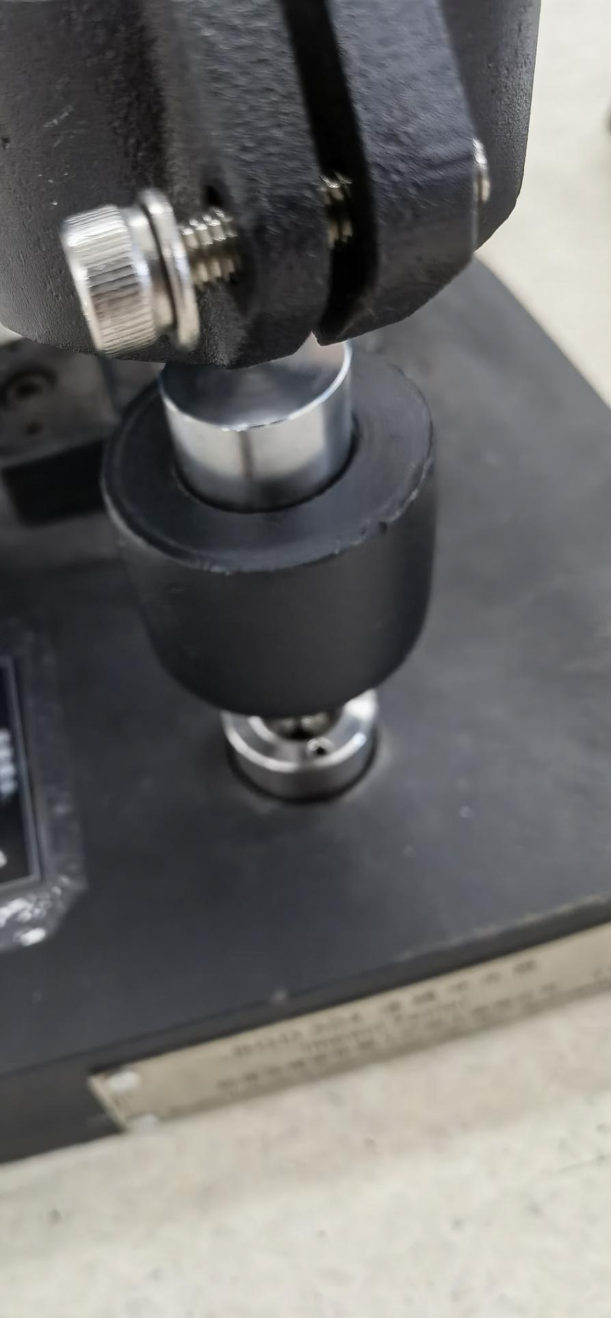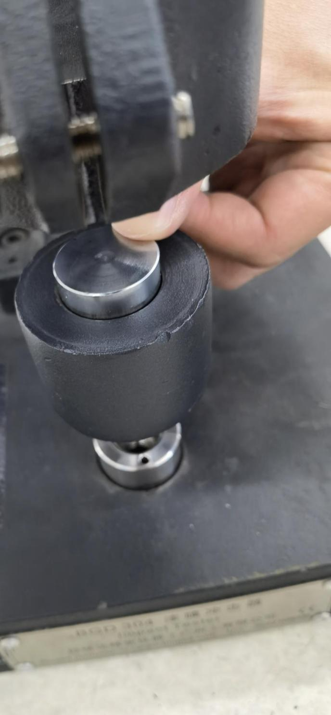

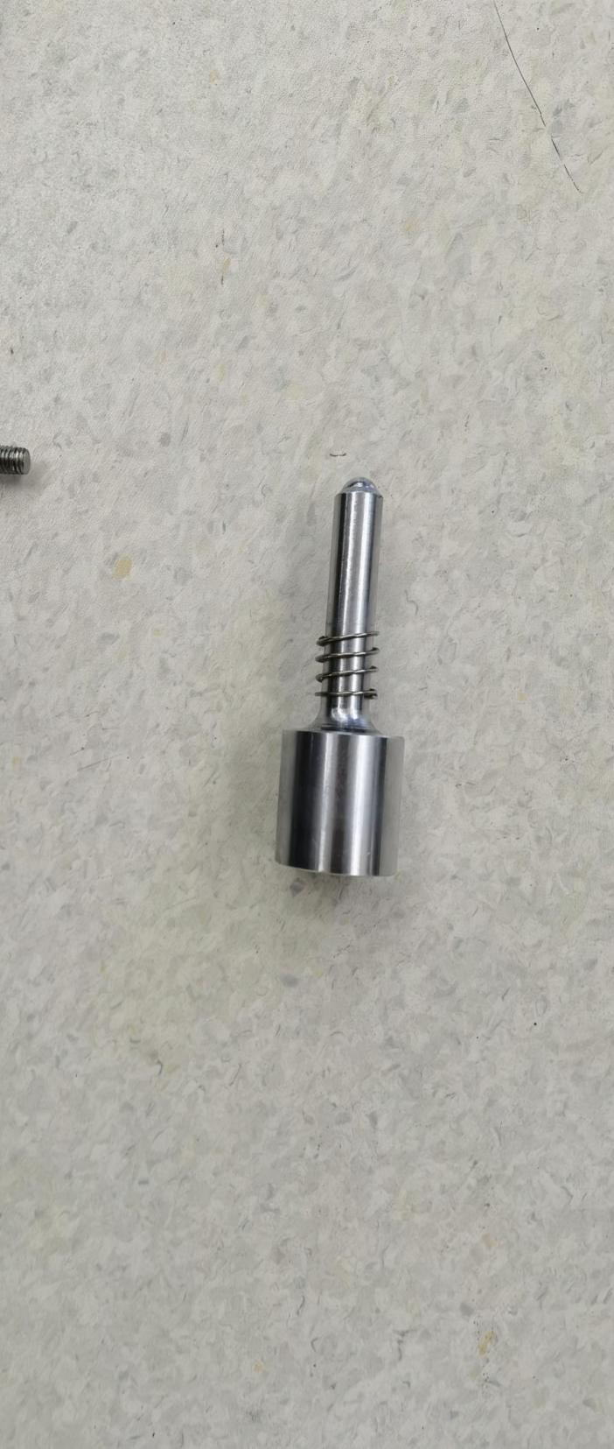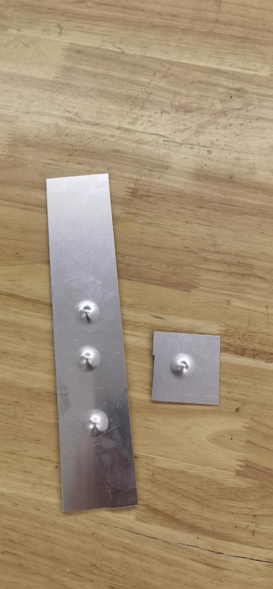

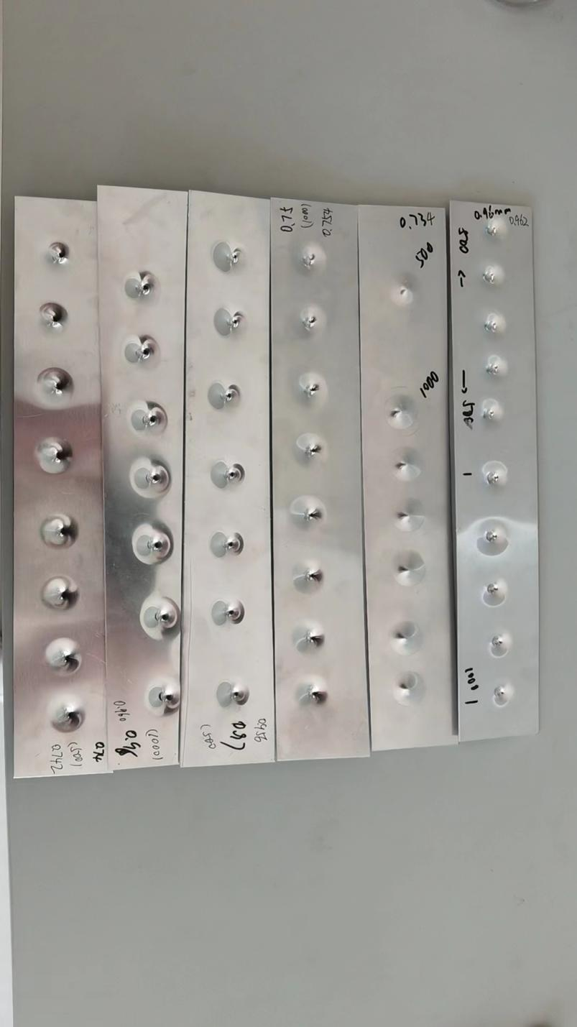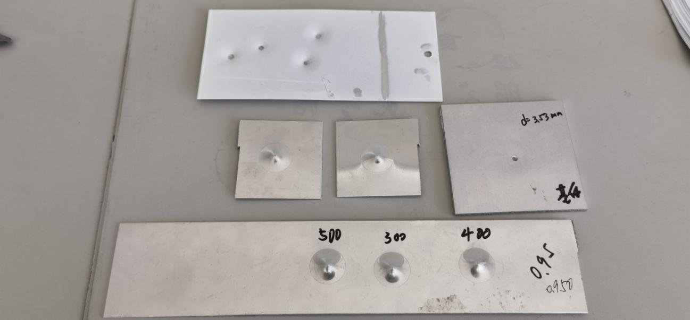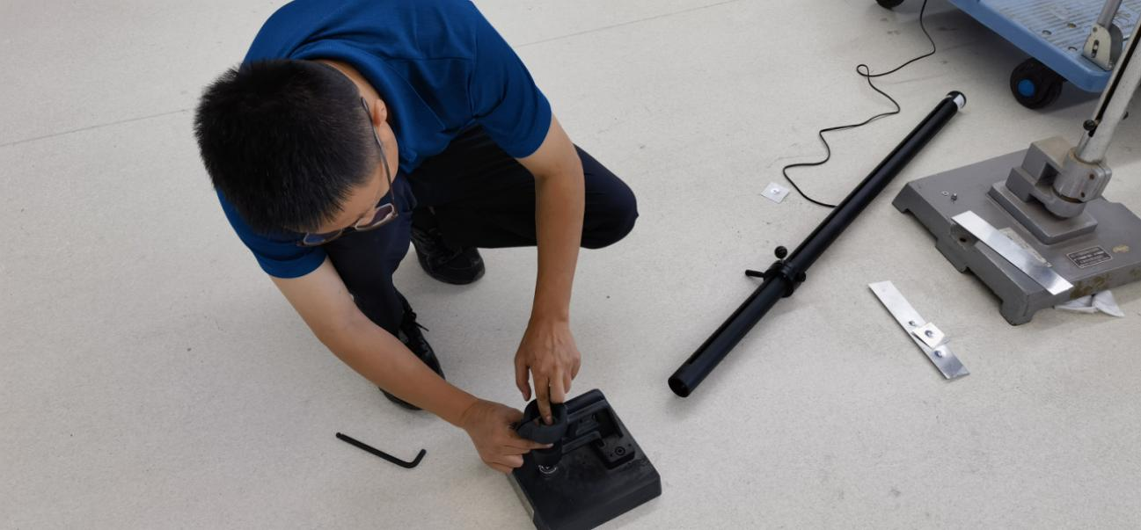



图1.1 试验过程照片

表1.2 冲击深度试验数据

|  |  |  |  |  |  |  |  |  |
| --- | --- | --- | --- | --- | --- | --- | --- | --- |
| 纯铝板厚度（mm) | 0.96 | 0.97 | 0.85 | 0.80 | 0.75 | 0.74 | 0.96 | 0.75 |
| 重锤下降高度(mm) | 1000 | 500 | 1000 | 500 | 1000 | 500 | 300 | 300 |
| 测试点1深度（mm） | 3.080 | 3.002 | 2.853 | 2.878 | 2.757 | 2.790 | 2.943 | 2.669 |
| 测试点2深度（mm） | 3.090 | 2.993 | 2.860 | 2.860 | 2.792 | 2.752 | 2.959 | 2.668 |
| 测试点3深度（mm） | 3.084 | 3.002 | 2.854 | 2.854 | 2.783 | 2.722 | 2.950 | 2.660 |
| 测试点4深度（mm） | 2.999 | 3.000 | 2.891 | 2.802 | 2.754 | 2.698 | 2.899 | 2.689 |
| 测试点5深度（mm） | 3.092 | 3.001 | 2.842 | 2.798 | 2.698 | 2.733 | 2.960 | 2.662 |
| 测试点6深度（mm） | 3.089 | 2.995 | 2.852 | 2.802 | 2.802 | 2.768 | 2.895 | 2.665 |
| 测试点7深度（mm） | 2.997 | 3.001 | 2.843 | 2.870 | 2.754 | 2.766 | 2.872 | 2.670 |
| 测试点8深度（mm） | 2.998 | 3.000 | 2.870 | 2.870 | 2.752 | 2.716 | 2.880 | 2.672 |
| 测试点9深度（mm） | 3.022 | 2.997 | 2.878 | 2.873 | 2.753 | 2.742 | 2.922 | 2.663 |
| 测试点10深度（mm） | 3.000 | 2.996 | 2.841 | 2.841 | 2.690 | 2.7401 | 2.924 | 2.668 |
| 平均深度（mm） | 3.045 | 2.999 | 2.858 | 2.844 | 2.754 | 2.743 | 2.920 | 2.669 |
| 冲击深度（mm） | 2.09 | 2.03 | 2.01 | 2.04 | 2.00 | 2.00 | 1.96 | 1.92 |

二、规程编制原则和确定主要内容

* 1. 编制原则

1. 保证有色行业的特殊性和适用性
2. 保证校准规范的规范性
3. 保证校准规范的可操作性
   1. 确定主要内容

1 范围

本规范适用于落球冲击试验机（以下简称试验机）的校准。

其他形式的落球试验机也可参照本规范进行校准。

2 引用文件

本规范引用了下列文件：

GB/T 1732-2020 漆膜耐冲击测定法。

凡是注日期的引用文件，仅注日期的版本适用于本规范；凡是不注日期的引用文件，其最新版本（包括所有的修改单）适用于本规范。

3 概述

落球冲击试验机是以固定质量的重锤落于试板上而不引起漆膜破坏的最大高度表示漆膜耐冲击性能的试验仪器，包括重锤、控制器、高度测量部分、工作台、释放和捕捉装置等。试验设备示意图如图1所示。

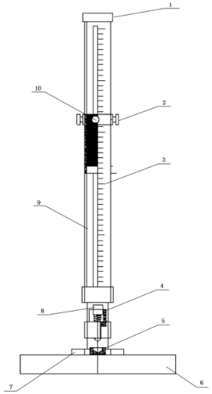

图1 落球冲击试验机设备示意图

标引序号说明：

1 — 导管盖；2 — 重锤控制器；3 — 刻度；4 — 冲头导槽；5 — 冲模；6 — 底座；7 — 支架；

8 — 冲头；9 — 导管；10— 重锤

4 计量特性

## 4.1 外观

试验机应标有仪器名称、规格型号、出厂编号、制造厂名(或商标)等信息。试验机应放置在稳固的平台上，导管垂直于水平面。仪器的外观不应有影响校准结果的缺陷。各部件的连接应牢固、可靠、无松动，重锤与导管之间应有足够的间隙使重锤保持自由落体运动。导管上的刻度应清晰可读，重锤控制器能将重锤固定在导管的任何刻度，且无卡滞现象，冲头上的钢球表面须光洁平滑。

4.2 重锤质量

重锤质量最大允许误差±1g。

4.3 导管刻度

测量范围一般为0～1000mm,最大允许误差±1mm。

4.4 冲击深度

标称深度2.0mm，最大允许误差±0.1mm。

5 校准条件

5.1 环境条件

试验机应在（25±5）℃条件下校准，相对湿度不大于80%的条件下校准，校准过程中温度波动不大于2℃。校准环境周围无腐蚀性介质，附近无影响实验结果的振源。标准器和落球冲击试验机在室内达到温度平衡。

5.2 测量标准及其他设备

校准用测量标准见表1。

表1测量标准

|  |  |  |
| --- | --- | --- |
| 校准项目 | 设备名称 | 技术指标 |
| 外观 | 目视 | / |
| 重锤质量 | 电子天平 | 量程（0~3000）g，检定分度值≤ 0.1g |
| 导管刻度示值 | 钢直尺 | 量程(0~1500) mm，MPE:±0.27mm |
| 冲击深度 | 卡尺 | 量程: (0~150)mm，MPE:±0.02 mm |
| 深度千分尺 | 量程: (0~25)mm，MPE:±0.004 mm |
| 校准用纯铝板 | 厚（0.7~1.0）mm |
| 注 1：允许使用满足要求的其他测量标准器具。 | | |

6 校准项目和校准方法

根据技术要求及计量特性确定校准方法和校准项目。

校准方法的确定参考土工行业标准 GB/T 1732-2020《漆膜耐冲击测定法》的相关内容。具体校准项目见表2。

6.1 校准项目

表2 校准项目

|  |  |  |
| --- | --- | --- |
| 序号 | 校准项目 | 说明 |
| 1 | 外观检查 | / |
| 2 | 重锤质量 | / |
| 3 | 导管刻度示值 | / |
| 4 | 冲击深度 | / |

6.2 校准方法

6.2.1 外观检查

试验机应标有仪器名称、规格型号、出厂编号、制造厂名(或商标)等信息。试验机应放置在稳固的平台上，导管垂直于水平面。仪器的外观不应有影响校准结果的缺陷。各部件的连接应牢固、可靠、无松动，重锤与导管之间应有足够的间隙使重锤保持自由落体运动。导管上的刻度应清晰可读，重锤控制器能将重锤固定在导管的任何刻度，且无卡滞现象，冲头上的钢球表面须光洁平滑。

重锤下落不应受到任何阻碍，使用一段时间后，或经受过度撞击，会造成冲头的损伤，从而影响测试结果的准确性，所以外观检查中应包括以上项目。

6.2.2 重锤质量的校准

将重锤从仪器上拆下，清洁干净。在电子天平上称量3次，取3次称量值的算术平均值作为校准结果，计算方法见式 (1)。

 （1）

式中：

-重锤质量，g；

-重锤第i次称量值，g。

6.2.3 导管刻度

将钢直尺与导管外壁紧贴，并将钢直尺的侧边与导管刻度的中心轴线对齐，钢直尺的端边与导管刻度的零刻线对齐，读出被校导管零刻度线到任一刻度线的长度。一般在导管刻度量程范围内选择不少于5个点进行测量，选择的测量点尽量做到均匀分布，也可按照送检方需求进行取点。每个点重复测量三次，取三次测量值的平均值作为测量结果，计算方法见式 (2)，结果保留到0.1mm。

 (2)

式中：

—被检试验机导管刻度校准值，mm ；

—被检试验机导管刻度第i次测量值，mm。

6.2.4 冲击深度

目前在国内市场上的试验机，根据调节冲击深度方法的不同，主要分成两类：一类通过调节试验机的压紧螺帽高低调节冲击深度，这类试验机称为A类试验机；另外一类是通过调节试验机铁砧高低来调节冲击深度的试验机，称为B类试验机。这两类试验机在外形上没有区别均如图1所示。可根据试验机种类，从以下三种方法中选择适合的方法进行校准。

方法1：将校准用纯铝板平放在铁砧表面上，使锤头从导管刻度示值为500mm或1000mm处落下，冲击纯铝板表面，用深度千分尺测量冲击凹坑深度，其与板厚的差值即为冲击深度。冲击试验重复三次，且相邻冲击点边缘的距离不得少于 10 mm，结果取三次结果平均值。此校准方法适用于A类试验机和B类试验机。

*h=H-P* （3）

式中：

*h*—冲击深度，mm；

*H*—深度千分尺对冲击凹坑深度3次测量值的算术平均值，mm；

*P*—卡尺对校准片厚度3次测量值的算术平均值，mm。

方法2：将导管旋下来，松开试验机底座背面的紧固螺钉，将纯铝板平放在铁砧表面上，用底部平整的物体压放在冲头上部。用深度千分尺测量冲头上部至压紧螺帽上平面的距离，测量值与纯铝板厚度之差即为此时的冲击深度。此校准方法适用于A类试验机。

*h=H-P* （4）

式中：

*h*—冲击深度，mm；

*H*—深度千分尺对冲头上部至压紧螺帽上平面的距离3次测量值的算术平均值，mm；

*P*—深度千分尺对校准片厚度3次测量值的算术平均值，mm。

方法3： 将导管旋下来，将纯铝板平放在铁砧表面上，用手向下轻压冲头上部至刚好接触纯铝板，此时用笔在冲头上画线标记位置A，此位置与冲头导槽上端平齐。然后，移除纯铝板，用手向下压紧冲头，此时用笔再在冲头上画线标记其与冲头导槽上端平齐位置B。取下冲头用卡尺测量A与B两个位置的平行轴线方向的距离即为冲击深度。重复三次，取平均值。

7 校准结果表达

经校准的试验机出具校准证书，校准证书至少应包括以下信息：

a）标题：“校准证书”；

b）实验室的名称和地址；

c）实施校准活动的地点，包括客户设施、实验室固定设施以外的地点；

d）证书的唯一性标识（如编号），每页及总页数的标识；

e）客户的名称和联络信息；

f）被校对象的描述和明确标识；

g）进行校准活动的日期，如果与校准结果的有效性和应用有关时，应说明被校对象的接收日期和证书发布日期；

h）对校准所依据的技术规范的标识，包括名称及代号；

i）本次校准所用的测量标准和溯源性及有效性说明；

j）校准环境的描述；

k）校准结果及其测量不确定度的说明（给出整个测量范围校准结果测量不确定度的最大值）；

l）校准证书签发人的签名、职务或等效标识，以及签发日期；

m）校准人和核验人签名；

n）校准结果仅对被校对象有效的声明；

o）未经校准实验室书面批准，不得部分复制校准证书的声明。

校准原始记录参考格式见附录A，校准证书参考格式见附录B。

8 复校时间间隔

复校时间间隔的长短取决于其使用情况，使用单位可根据实际使用情况自主决定复校的时间，建议复校时间间隔为1年。

三、实践检测情况

国标（北京）检验认证有限公司根据本规范对落球冲击试验机进行了全计量特性的校准，内容详见校准报告。

四、标准水平分析

本规程的制定填补了有色金属行业用落球冲击试验机的校准空白，属于国内首创，水平达到国内领先。

五、与现行相关法律、法规、规章及相关规范，特别是规程的协调性

本规范所引用的规程及规范均为我国现行有效的计量规程及规范，是本标准的一部分，引用这些规程及规范后，使本规范的要求与现行的相关法律、法规、规章及相关规程规范的关系不矛盾、不冲突，其相互关系非常协调。

六、标准中涉及的专利或知识产权说明

本标准不涉及任何专利或知识产权。

七、重大分歧意见的处理经过和依据

（无）

八、贯彻规范的要求和措施建议

本规范发布后，中国有色金属行业协会和有色金属行业计量技术委员会应加强本规范的宣传力度，促进铜合金冲刷腐蚀试验机生产厂家按照设备使用情况合理选用校准规程，以促进我国企业的技术进步和产品质量，提高我国产品在国际、国内市场的竞争能力，走出国门践行“一带一路”，有效地化解我国的有色金属产能过剩，促进有色金属加工产业的质量提升。

九、废止现行有关规程的建议

（无）。

十、产业化情况、推广应用论证和预期达到的经济效果

落球冲击试验机校准规范在之前的校准工作中，因没有相应的校准规范或检定规程无法满足对其性能进行全面的校准评估。本校准规范的制定，填补了原有的校准性能的空缺，对于解决落球冲击试验机校准规范日益增长的校准需求有极大的帮助。